SUJET

Option B Électronique et Communications

Partie 1 Domaine Professionnel Durée 4 h coefficient 3

Partie A. Repérage des mouvements des conteneurs par GPS
Problématique : Identifier la position exacte de chaque conteneur.

Les mouvements des conteneurs entreposés dans les travées sont guidés et suivis en repérant la position du cavalier. Le cavalier peut parcourir les travées de conteneurs superposés en arrivant par une extrémité ou l’autre. L’information de géolocalisation du cavalier doit alors être identique à celle du conteneur.
Les conteneurs peuvent être de longueur 20 pieds ou 40 pieds.
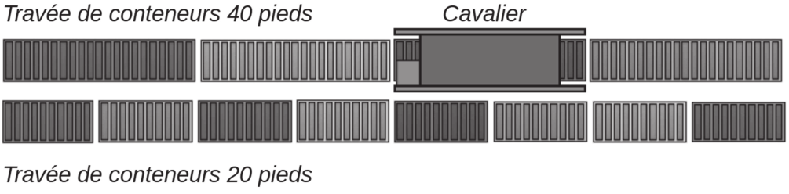
2 travées de conteneurs en vue de dessus

Pour répondre aux questions suivantes, vous vous référerez au document de présentation (pages PR1 à PR6).

Q1. Indiquer, en utilisant les informations fournies par le diagramme de blocs internes, l’élément qui permet de situer la position exacte du conteneur au cours de son déplacement. Justifier votre réponse.

Q2. Marquer la position satisfaisante de l’antenne GPS par un repère sur le cavalier représenté sur le document réponses DR-Pro1. Justifier votre réponse.
Le poste de coordination peut interroger à tout moment les modules du réseau local du cavalier pour connaître la position instantanée du cavalier.

Q3. Représenter, sur le diagramme de blocs internes du document réponses DR-Pro1, en surlignant clairement les liaisons, le parcours de l’information de géolocalisation, destinée au poste de coordination, au cours de son traitement.

Partie B. Configuration du réseau local du cavalier
Problématique : Définir un adressage IP adapté des éléments du système.

Pour répondre aux questions suivantes, vous vous référerez aux documents PR4 et DOC2 à DOC4.
Le parc matériel roulant du plus grand terminal dispose de 61 cavaliers. Sur chaque cavalier, les modules composant le système de repérage et de guidage sont installés et configurés de façon identique, sur la base d’un réseau Ethernet LAN IPv4.
Le routeur WiMesh inclus au réseau local permet :
- la communication des nouvelles coordonnées de déplacement (avec corrections GPS),
- la consultation de la position du cavalier par le poste de coordination des mouvements de conteneurs.

Q4. Compléter le tableau du document réponses DR-Pro2 avec les adresses IP par défaut des modules présents.
Pour la mise en œuvre du réseau local propre à chaque cavalier, le masque de sous-réseau est 255.255.255.0.

Q5. Proposer, dans le tableau du document réponses DR-Pro2, un adressage IP fonctionnel. Justifier votre démarche.
La configuration des adresses IP peut être faite en définissant :
- des adresses statiques par une saisie manuelle,
- des adresses dynamiques en mode DHCP.
L’adressage configuré doit être identique sur chaque cavalier pour permettre au poste de coordination d’interroger les composants du réseau local à travers le réseau WiMesh de manière identique.

Q6. Définir la méthode de configuration des adresses IP la plus adaptée.

Partie C. Contrôle du déplacement à travers le réseau Ethernet
Problématique : vérifier que l’ordre d’autorisation de déplacement est bien transmis à l’automate programmable.

Pour répondre aux questions suivantes, vous vous référerez aux documents PR4 et DOC4 à DOC8.
La transmission de la commande « Autorisation Déplacement », destinée à OT9, est envoyée par OT1 à OT8 sur liaison Ethernet, après reconnaissance du badge du conducteur.
OT8 communique cet ordre à l’automate programmable (entrée X3) chargé de piloter les mouvements du cavalier par un changement de sa sortie « Tout ou Rien » DIO0.

Q7. Représenter sur le diagramme de blocs internes du document réponses DR-Pro2 le parcours suivi pour traiter cette demande depuis l’identification du conducteur.

Q8. Définir le port parallèle du module MOXA ioLogik E1212 le plus adapté pour transmettre la commande à l’automate programmable. Justifier votre réponse.

Q9. Indiquer le mode par défaut de la borne DIO0 de OT8 défini en sortie d’usine et comment ce mode peut être modifié.
Le schéma structurel de la sortie DIO0 du module MOXA ioLogik E1212 est représenté DOC5.

Q10. Indiquer la référence du composant qui fournit la sortie DIO0. Identifier la technologie utilisée pour la commutation.
Q11. Donner le nom du composant ACL227 et indiquer sa fonction.
Q12. Compléter les liaisons 24 V, 0 V, S/S et GND à établir entre OT8 et OT9 sur le document réponses DR-Pro3.
La transmission de la commande « Autorisation Déplacement » est envoyée par OT1 à OT8 sur liaison Ethernet.
Une trame Ethernet est représentée sur le document réponses DR-Pro4. Seuls le préambule, le délimiteur de début de trame et le CRC ne sont pas représentés.
Les protocoles encapsulés sont décrits dans les documents DOC7 et DOC8.

Q13. Nommer, sur le document réponses DR-Pro4, les en-têtes des protocoles encapsulés.
Q14. Entourer, sur le document réponses DR-Pro4, l’information de l’entête IP qui identifie l’encapsulation du protocole TCP.
Q15. Extraire sur le document réponses DR-Pro4 l’adresse IP du destinataire.
Q16. Exprimer en décimal, sur le document réponses DR-Pro4, l’adresse IP du destinataire.

Q17. Indiquer, sur le document réponses DR-Pro4, les données ModBus correspondant au code fonction, à l’adresse de la sortie DIO0, et à l’état imposé.
Q18. Montrer que les actions précédentes permettent de répondre aux exigences du cahier des charges.

Partie D. Acquisition des coordonnées de géolocalisation
Problématique : Vérifier l’intégrité de la trame NMEA fournie par le récepteur GPS au module MOXA NPort 5150.

Les trames émises par le récepteur GPS (OT5) répondent au protocole NMEA.
Le serveur interne du module MOXA NPort 5150 mémorise les trames NMEA reçues pour pouvoir les retransmettre par la liaison Ethernet.

Pour répondre aux questions suivantes, vous vous référerez au document de présentation ainsi qu’à la page DOC9.
Une trame NMEA complète est composée de 79 octets.
Le récepteur GPS (OT5) est configuré pour émettre 5 trames par seconde sur sa sortie RS232 à la vitesse de 57 600 bauds.
Chaque octet transmis en série est au format :
8 bits de donnée, 1bit de start, 1 bit de stop, sans parité.
L’analyse qui suit conduit à valider la vitesse de transmission sur le support physique, à partir du chronogramme du document DR-Pro5 représentant les cinq premiers bits transmis sur la liaison série.

Q19. Mesurer sur le document réponses DR-Pro5 le temps de montée pour un bit émis.

Q20. Estimer la vitesse de transmission maximale (en bits/s) en considérant que le temps de descente est égal au temps de montée.
Q21. Calculer la durée de transmission des 10 bits, en prenant appui sur le chronogramme représentant l’émission de 5 bits, et en déduire la vitesse réelle de transmission utilisée.
Q22. Déterminer la durée totale de la transmission d’une trame NMEA.
Q23. Calculer l’intervalle de temps séparant 2 trames NMEA.
Q24. Déterminer en conséquence la vitesse effective que l’on peut admettre pour la transmission des données NMEA.
Les questions suivantes visent à valider la fonction de contrôle du checksum réalisé par le programme sur le document réponses DR-Pro6.

Q25. Extraire les valeurs (en hexadécimal) des deux octets de checksum présents dans la trame NMEA.
Q26. Extraire les valeurs des premiers et derniers octets concernés par le calcul de checksum.
Q27. Entourer, sur le document réponses DR-Pro6, les lignes de programme qui réalisent le calcul de checksum.
En ligne 34, la variable ‘checksum’ est considérée égale à 0x57.

Q28. Préciser sur le document réponses DR-Pro6 la valeur de la variable ‘upper_nibble’ suite à l’exécution de la ligne 34.
Q29. Préciser sur le document réponses DR-Pro6 la valeur de la variable ‘lower_nibble’ suite à l’exécution de la ligne 35.
Q30. Déterminer l’état de la variable ‘Control’ en ligne 48 et le reporter sur le document réponses DR-Pro6.

Q31. Énumérer les trois actions réalisées par la fonction ‘check_frame’ et conclure sur l’intérêt de cette fonction.
On considère que la trame fournie en DOC9 est valide.

Q32. Extraire de la trame NMEA du document DOC9 la latitude et la longitude.
Q33. Convertir la latitude et la longitude en degrés avec fraction décimale.
Q34. Marquer la position représentative du cavalier sur la vue aérienne du document réponse DR-PRO5.

Partie E. Évolution du contrôleur d’accès

Problématique : valider l’évolution du lecteur de badge NFC développé en solutions OEM

Le lecteur de badge (OT7) reçoit un code d’identification sur 26 bits par badge. Sa sortie Wiegand nécessite un module WEC200 (OT6). Ces deux composants ont recours à des alimentations externes.
L’analyse qui suit vise à :
- remplacer le type de badge utilisé pour stocker des données complémentaires,
- communiquer directement en Ethernet,
- alimenter le lecteur en prenant appui sur une connexion Power over Ethernet (PoE) répondant à la norme IEEE 802.3af.

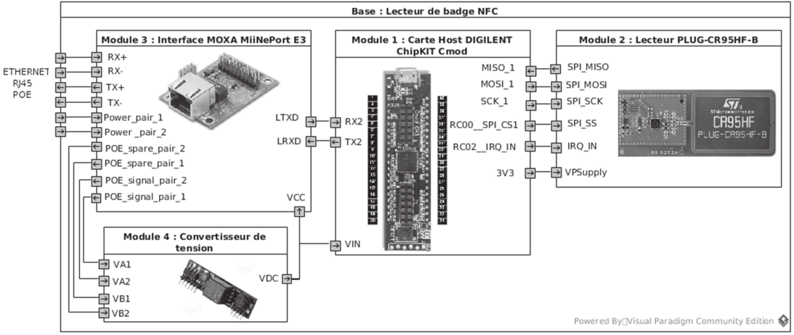
Diagramme de blocs internes du lecteur de remplacement

Le module ChipKIT Cmod (document DOC12) pilote l’échange avec le contrôleur de badge PLUG-CR95HF-B (document DOC11), pour transmettre les informations extraites au module MOXA MiiNePort E3 (document DOC12). Ce dernier intègre le serveur Ethernet nécessaire à la communication avec l’ordinateur VITUS du cavalier.
Pour enregistrer des données personnelles (habilitations, certification SST, personnes à contacter, etc.…), le badge NFC envisagé est de type NTAG216 décrit document DOC10.

Q35. Compléter le tableau du document réponses DR-Pro7 avec les caractéristiques des badges NTAG216.
Le lecteur PLUG-CR95HF-B s’appuie sur les propriétés du contrôleur NFC CR95HF (document DOC11) intégré dans ce lecteur.

Q36. Compléter le tableau du document réponses DR-Pro7 avec les caractéristiques du lecteur PLUG-CR95HF-B permettant de vérifier la compatibilité entre le lecteur et les badges. Conclure sur la compatibilité entre ces deux éléments.
Pour répondre aux questions suivantes, vous vous référerez au document DOC12.

Q37. Rechercher la plage de tension d’alimentation supportée par la carte MiiNePort E3.
Q38. Rechercher la plage de tension souhaitable pour alimenter la carte DIGILENT ChipKIT Cmod.
Q39. Conclure sur la valeur de la tension d’alimentation que doit fournir le module convertisseur de tension.
Les contacts du connecteur RJ45 du module MOXA MiinePort E3 sont reconduits sur le connecteur JP2 de ce module. Il est ainsi possible d’alimenter un convertisseur de tension à partir de la tension PoE.
La consommation de la carte ChipKIT Cmod seule est de 40 mA.
La consommation maximale de la carte PLUG-CR95HF-B est de 100 mA sous 3,3 V.

Q40. Estimer le courant maximal consommé par les trois modules alimentés par le convertisseur de tension et en déduire la puissance correspondante.
L’utilisation d’un convertisseur de la gamme Ag9700 décrite en DOC14 et DOC15 permet d’exploiter l’alimentation continue « Power over Ethernet ».
En accord avec la norme IEEE802.3af, les techniques de transport de l’alimentation PoE sont décrites DOC13. L’utilisation de cordons confectionnés croisés ou non croisés est envisagée.

Q41. Justifier la nécessité des deux ponts de diodes présents en figure 1 du document DOC14.
Q42. Choisir la référence exacte du convertisseur de la gamme Ag9700 qui convient.

SUJET
Option B Électronique et Communications
Partie 2 Sciences Physiques Durée 2h - coefficient 2
Ce sujet est composé de trois parties indépendantes.
Partie A. Correction de l’erreur de Géolocalisation
Problématique : la géolocalisation des cavaliers est réalisée par le système GPS. Les conteneurs sont placés par un cavalier. Leur positionnement est entaché d’une erreur. Le technicien doit mettre en place un système de correction qui assure que le cavalier se place au-dessus du conteneur.

Pour comprendre le principe de fonctionnement d’un repérage par satellites, il est proposé de faire une étude simplifiée avec 2 satellites dans le plan contenant le méridien de Greenwich.
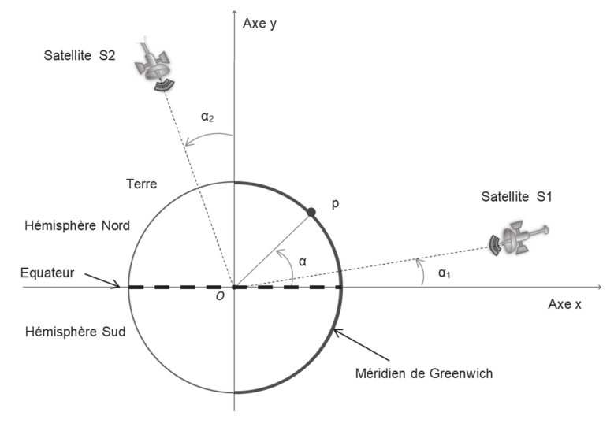
Les satellites sont repérés par les angles a₁ et a₂. La position de la balise de réception GPS est repérée par le point P et est située à la latitude définie par l’angle a (figure 1)
Figure 1 : position satellites
Les ondes électromagnétiques se déplacent dans le vide ou dans l’air à la célérité notée c₀ valant 3,00·10⁸ m⋅s⁻¹.
Les chronogrammes de la figure 2 présentent le retard temporel, noté At, entre l’émission et la réception de la trame de géolocalisation. Le récepteur GPS mesure ce retard pour calculer la distance qui le sépare du satellite considéré.

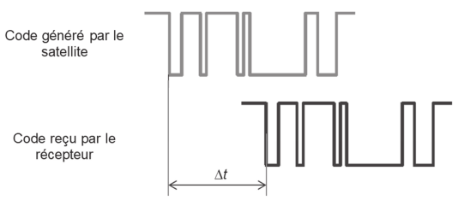

Figure 2 : chronogrammes de trames GPS
Sur le document réponses DR-SP1, la balise de réception GPS (position P) est placée à la surface de la Terre, les deux satellites étant repérés respectivement par S1 et S2.

Q43. Représenter sur le document réponse DR-SP1 le parcours de l’onde électromagnétique entre S1 et P d’une part et S2 et P d’autre part. Flécher sur ces parcours le sens de la propagation.
Le retard lié à la distance d₁ séparant le satellite S1 et le point P est noté At et est égal à 73,3667 ms . La distance séparant le point P et le satellite S2 est notée d₂.

Q44. Calculer la distance d₁. Exprimer le résultat avec une précision au km.
Q45. Mesurer la distance d₂ et déterminer le retard At₂ correspondant.
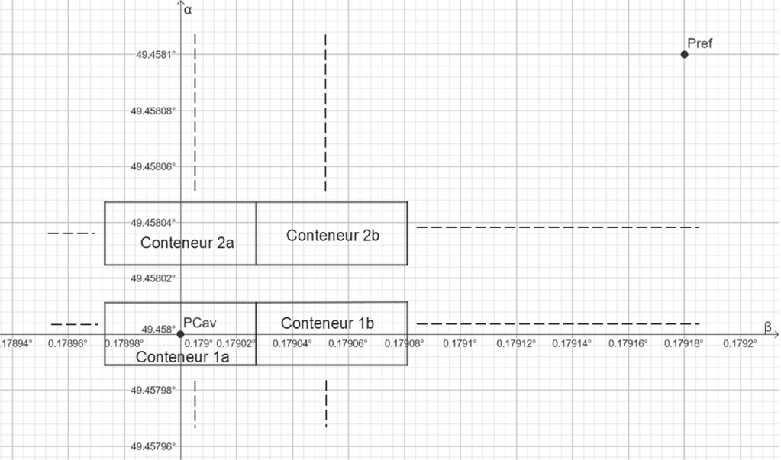
La figure 3 représente le positionnement de quatre conteneurs vus de dessus. Le cavalier est positionné au-dessus du conteneur 1a au point PCav, sa balise GPS indique pour la latitude et la longitude respectives suivantes : a_{mes} = 49,45804 °, þ_{mes} = 0,17906 °.
Figure 3 : plan de position conteneurs

Q46. Indiquer si la balise GPS donne la position exacte du conteneur 1a.
Les mesures des durées de propagation 6t₁ et 6t₂ nécessitent le recours à des horloges parfaitement synchrones entre les satellites et le récepteur GPS. Cependant, les technologies utilisées limitent le décalage à un maximum de 15 ns.
L’étude sera limitée à la coordonnée a.
La mesure de la latitude a est entachée d’une erreur notée Oa.
Cette erreur dépend de la différence entre a et a₁. Le graphe du document réponses DR-SP2 représente l’erreur de géolocalisation (Oa) en fonction la différence entre a et a₁.
L’écart entre l’angle a du cavalier et l’angle a₁ du satellite est de 40°.

Q47. Déterminer la valeur l’erreur Oa_{40°} à partir du document réponse DR-SP2 commise sur la latitude. Placer le point de lecture sur le document réponse DR-SP2.
Lors du calcul de la géolocalisation à partir de deux satellites, la détermination de la position GPS est entachée d’une erreur systématique qu’il va falloir compenser. Cette erreur doit être évaluée puis soustraite pour donner les bonnes coordonnées de la position (a, þ).
Pour cela, une balise GPS de référence noté P_{ref} est positionnée sur le site, comme indiqué figure 3. Ses coordonnées connues précisément sont notées a_{ref} et þ_{ref}. La mesure des coordonnées sont notées a_{ref_mes} et þ_{ref_mes}. Le tableau ci-dessous donne les valeurs correspondantes.

a_{ref} = 49,45810 ° | a_{ref_mes} = 49,45814 °
þ_{ref} = 0,17918 ° | þ_{ref_mes} = 0,17923 °

Figure 4 : coordonnées GPS réelles et mesurées

Q48. Calculer la valeur de l’erreur, notée Oa_{ref,} sur la mesure de la latitude du point de référence.
Q49. Proposer et vérifier une solution permettant de corriger l’erreur de latitude à mettre en œuvre pour le positionnement du cavalier.

Partie B. Configuration d’un simulateur d’émission GPS
Problématique : le technicien doit déterminer le réglage des paramètres d’un outil de radio communication logicielle afin de pouvoir tester les récepteurs GPS implantés sur les cavaliers.

Le schéma simplifié du banc de test est donné sur la figure suivante :
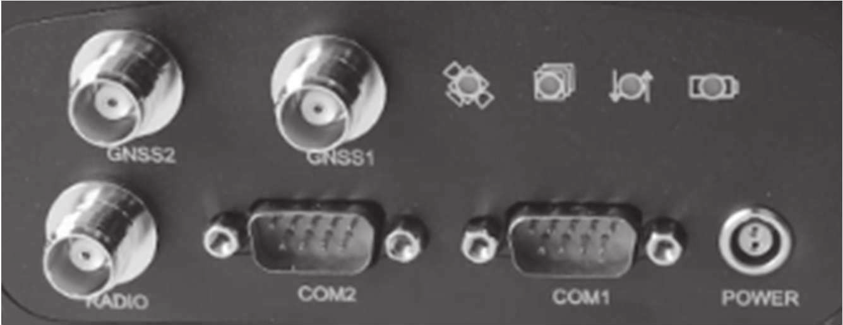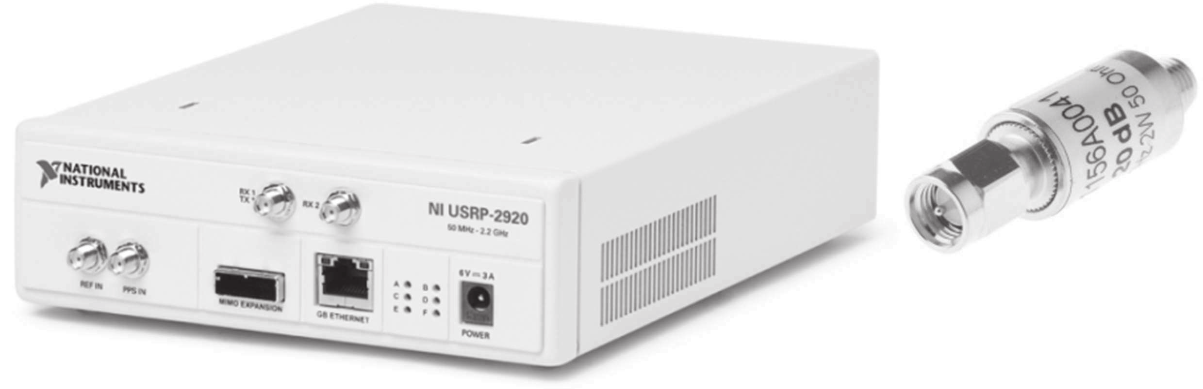
Radio logicielle NI USRP
Atténuateur HF
Récepteur GPS
Figure 5 : Banc de test
Le schéma fonctionnel suivant montre le principe utilisé pour générer un signal modulé GPS sur la bande de fréquence L1.
Sachant que le traitement du code pseudo aléatoire P est réservé à un usage militaire, nous allons construire le signal modulé autour du code pseudo aléatoire C/A.
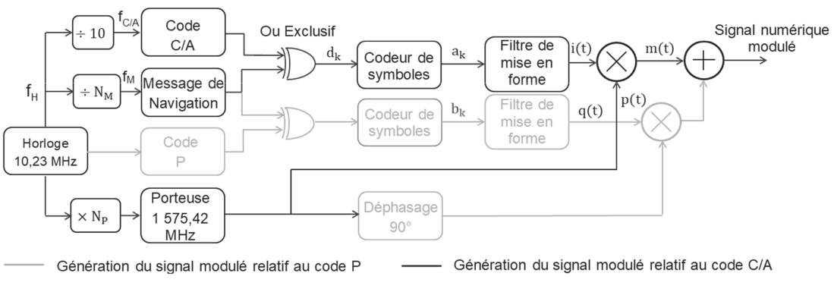
Les fonctions nécessaires à la génération du code C/A sont représentées en « foncé » alors que la partie concernant le code P est en « clair ».
Figure 6 : structure du générateur

Construction du signal numérique.
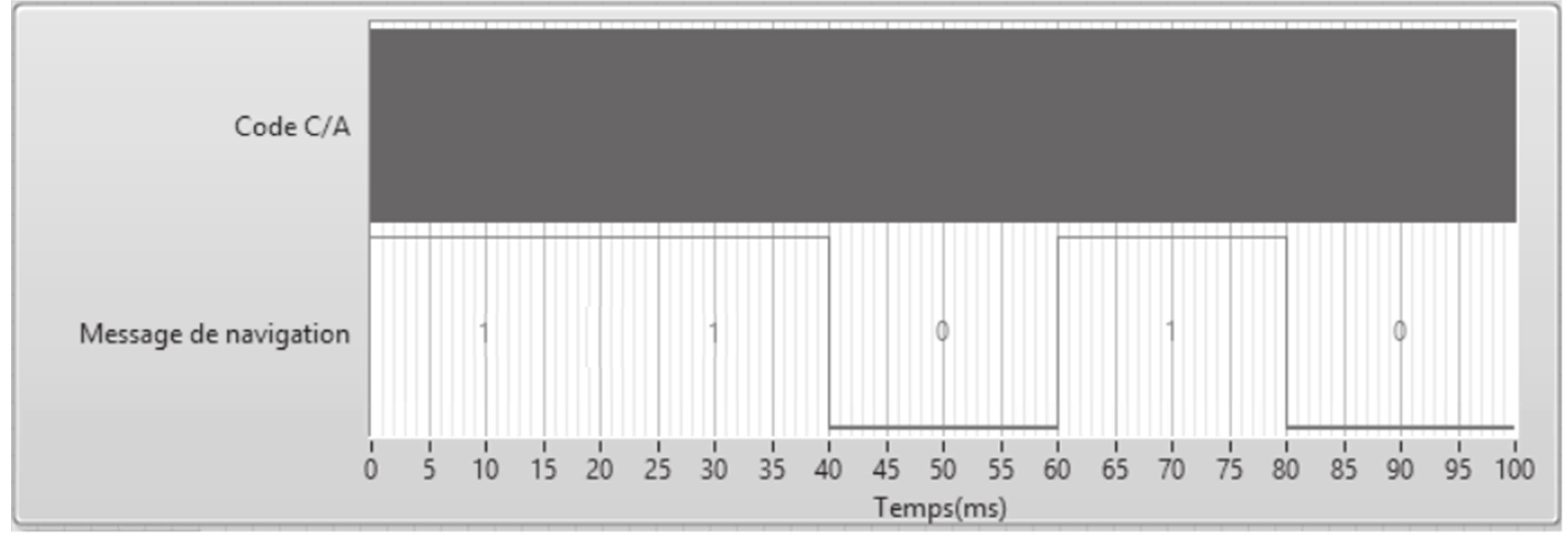Les oscillogrammes du code C/A et du message de navigation sont donnés figure 7 :
1
1
0
1
0
Figure 7 : chronogramme des signaux modulés

Q50. Montrer que le débit binaire D_{BM} du message de navigation est de 50 bps.
Le débit binaire précédemment calculé correspond la fréquence f_{M}. La figure 6 présente le principe de réalisation de cette fréquence à partir de la fréquence d’horloge notée f_{H}.

Q51. Calculer l’entier N_{M}, qui permet ce changement de fréquence.
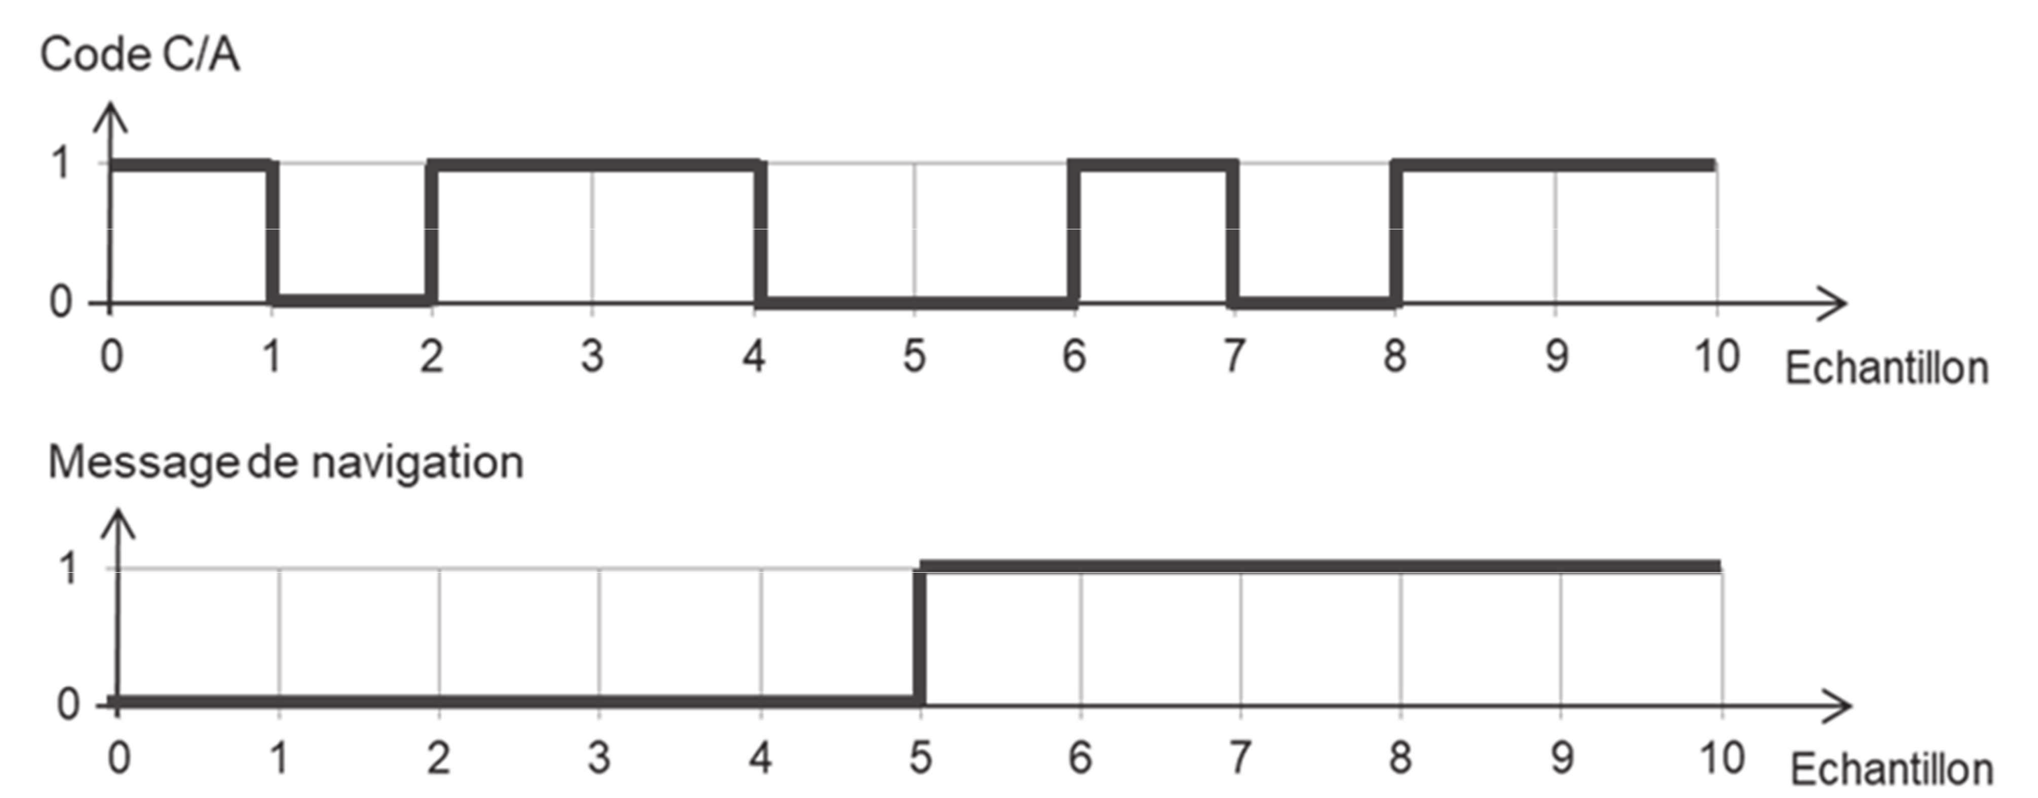Le code C/A possède un débit binaire de 1,023 Mbit/s, bien plus élevé que le message de navigation, la figure 8 représente ces signaux lors d’un changement de niveau.
temps
temps
Figure 8 : chronogramme du changement de niveau

Q52. Reproduire sur le document réponses DR-SP3 l’oscillogramme des données d_{k} résultat de l’opération logique « ou exclusif » entre le code C/A et le message de navigation.
Q53. Déduire le débit binaire des données d_{k} noté D.

Le codeur de symboles permet de convertir la séquence binaire d_{k} en symboles a_{k} en suivant le codage issu du diagramme de constellation de la figure 9 :
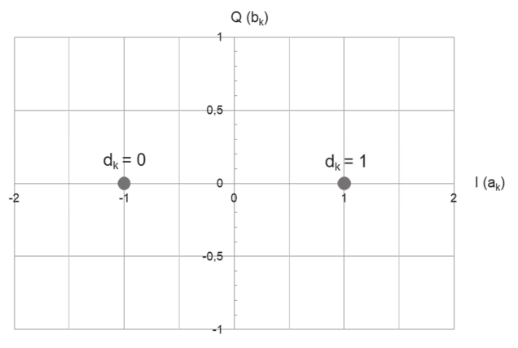
Figure 9 : diagramme de constellation
Q54. Tracer l’évolution du symbole du signal codé a_{k} sur le document réponses DR-SP3. Q55. Déterminer le débit R de symboles en bauds du code a_{k}.

Transmission du signal numérique en modulation BPSK (Binary Phase Shift Keying)
Le principe de la modulation BPSK est représenté sur la figure 10. La porteuse sinusoïdale p(t) est modulée par le signal numérique i(t).
i(t)
Signal numérique
Signal numérique modulé
m(t)
Porteuse
p(t)

Figure 10 : principe du modulateur BPSK
Le technicien s’interroge sur l’utilisation du pseudocode ou pas. Il a relevé les densités spectrales de puissance (DSP) du signal modulant i(t) et du signal modulé m(t) pour ces deux cas, où les débits symboliques valent respectivement :
R sans pseudocode = 50 bauds et R avec pseudocode = 1 023 kbauds.
Remarque : La fréquence de la porteuse est volontairement réduite afin de simplifier la construction du signal m(t).

Q56. Construire le signal modulé m(t) sur le document réponses DR-SP4. Pour aider à la construction p et -p ont été tracés en « clair ».
Les densités spectrales de puissance des signaux sont données sur les documents réponses DR-SP5 et DR-SP6.
Q57. Flécher sur les documents réponses DR-SP5 et DR-SP6, les encombrements fréquentiels des lobes principaux des DSP de i(t) et de m(t) dans les deux cas et compléter leurs valeurs.
L’influence des perturbations est minimisée par une modulation dite « modulation à étalement de spectre ».

Q58. Choisir la modulation qui sera la moins sensible aux perturbations.
Dans une densité spectrale de puissance, 90 % de la puissance transmise est contenue dans le lobe principal, il n’est donc pas nécessaire de transmettre les lobes secondaires.

Q59. Choisir la nature du filtre à placer sur le signal modulant ainsi que ses grandeurs caractéristiques pour transmettre l’essentiel du message.
Le technicien doit être capable de produire à l’aide du générateur de trame GPS une émission spectrale identique à celle fournie dans le document réponses DR-SP7.

Q60. Relever la fréquence de porteuse du signal modulé noté f_{p}.
Q61. Relever le niveau de puissance en dBm du signal noté N_{dBm} .
Le signal numérique modulé à générer est caractérisé par les paramètres de l’interface de commande de la radio logicielle présentée dans le document réponse DR-SP7.

Q62. Compléter sur le document réponses DR-SP7 les valeurs des paramètres de réglages.

Partie C. Suppression des vibrations.

Problématique : en manipulant le container, le cavalier subit une vibration supposée sinusoïdale de fréquence 2 Hz d’amplitude 50 cm. Cette composante se superpose aux coordonnées relevées par le récepteur GPS. Cette composante indésirable doit être supprimée. On l’estime supprimée si l’erreur de positionnement est inférieure à 1 cm.

Pour supprimer ces composantes indésirables, il est nécessaire d’introduire un filtre numérique traitant les échantillons d’entrée correspondant aux coordonnées GPS acquises notées a_{n} et
β_{n}. Le technicien utilise l’outil de conception présenté figure 11 dont la fréquence d’échantillonnage, la nature du filtre, la fréquence de coupure et l’ordre ont été configurés pour répondre à la problématique. Cette application calcule les coefficients a_{n} et b_{n} qui seront implantés dans l’algorithme du filtre numérique.
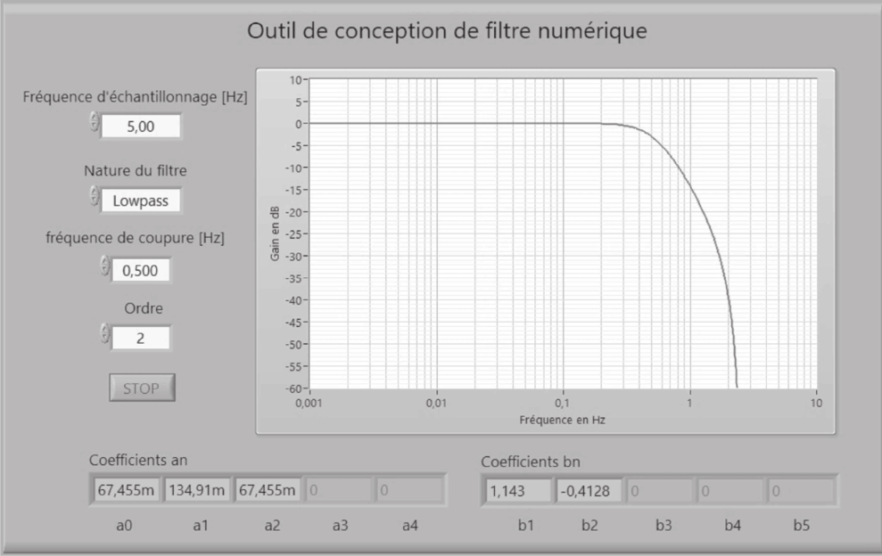
Figure 11 : diagramme de Bode du filtre
Le récepteur permet de récupérer les coordonnées a_{n} et β_{n} à un intervalle de traitement configurable. Les valeurs d’intervalles possibles sont : 30 s, 10 s, 1 s, 0,2 s, 0,05 s ou 0,02s.

Q63. Déterminer l’intervalle de traitement choisi par l’outil de conception. Justifier votre réponse.
Q64. Montrer que la fréquence d’échantillonnage est compatible avec la condition de Shannon.
La structure du filtre associée aux coefficients a_{n} et b_{n} donnés par l’outil de conception est représentée sur la figure 12. La grandeur d’entrée, e_{n}, la grandeur de sortie, s_{n} correspondent aux latitudes ou longitudes acquises et traitées.

sn-2 sn-1
Retard Retard
Te Te
a₀
b₂
b₁
e_{n}
s_{n}
a₁
a₂
Retard
T_{e}
en-1
Retard
Te en-2

Figure 12 : structure du filtre

Q65. Donner à partir de la figure 12 l’équation de récurrence s_{n} en fonction de l’entrée e_{n}, des échantillons antérieurs e_{n-1}, e_{n-2}, s_{n-1}, et s_{n-2} et des coefficients a₀, a₁, a₂, b₁ et b₂.

Q66. Indiquer s’il s’agit d’un filtre récursif ou non récursif en le justifiant.
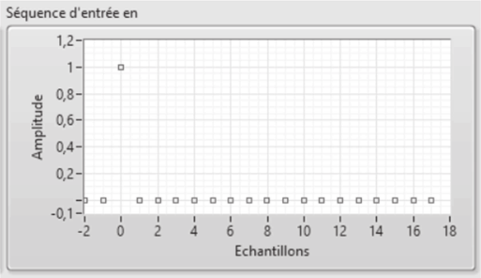
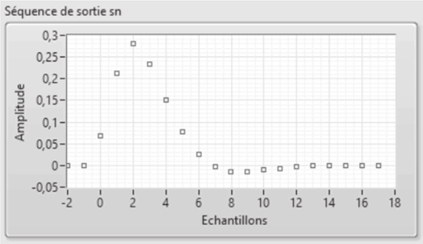
Pour étudier la stabilité du filtre numérique la réponse impulsionnelle suivante est simulée :
Figure 13 : réponse impulsionnelle

Q67. Justifier la stabilité de ce filtre.
Q68. Donner l’atténuation en dB subie par la composante indésirable de fréquence 2 Hz, à partir diagramme de Bode du filtre configuré à la figure 11
Q69. Indiquer si ce filtre permet de répondre à la problématique.

